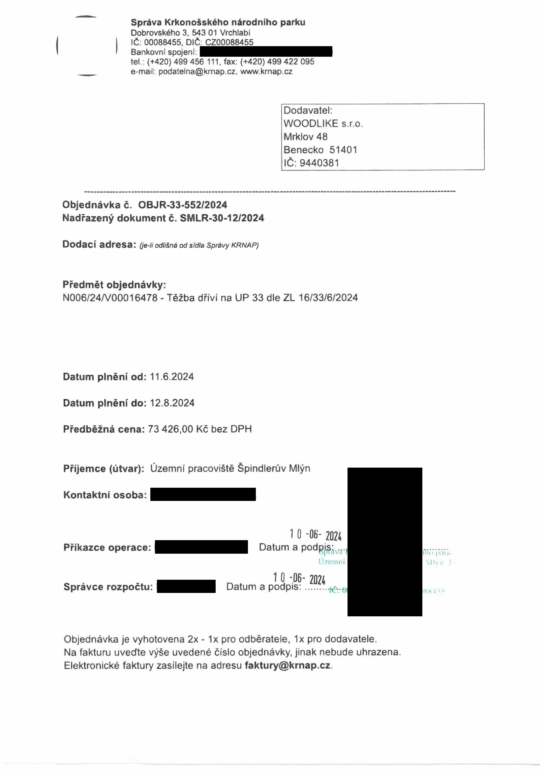

Správa Krkonošského národního parku
Dobrovského 3, 543 01 Vrchlabí IČ: 00088455, DIČ: CZ00088455
Bankovní spojení:
tel.: (+420) 499 456 111, fax: (+420) 499 422 095
e-mail: podatelna@krnap.cz, www.krnap.cz

Dodavatel: WOODLIKE s.r.o.
Mrklov 48
Benecko 51401
IČ: 9440381

Objednávka č. OBJR-33-552/2024 Nadřazený dokument č. SMLR-30-12/2024

Dodací adresa: (je-li odlišná od sídla Sprévy KRNAP)

Předmět objednávky:
N006/24A/00016478 - Těžba dříví na UP 33 dle ZL 16/33/6/2024

Datum plnění od: 11.6.2024

Datum plnění do: 12.8.2024

Předběžná cena: 73 426,00 Kč bez DPH

Příjemce (útvar): Územní pracoviště Špindlerův Mlýn

Kontaktní osoba:

1 0 -06- 2024
Příkazce operace: Datum a podg^va. li;i......
Územní Mlýn
4 n

Správce rozpočtu: Datum a 1 0 '06'. 2024 i- podpis: .......

Objednávka je vyhotovena 2x - 1x pro odběratele, 1x pro dodavatele.
Na fakturu uveďte výše uvedené číslo objednávky, jinak nebude uhrazena. Elektronické faktury zasílejte na adresu faktury@krnap.cz.

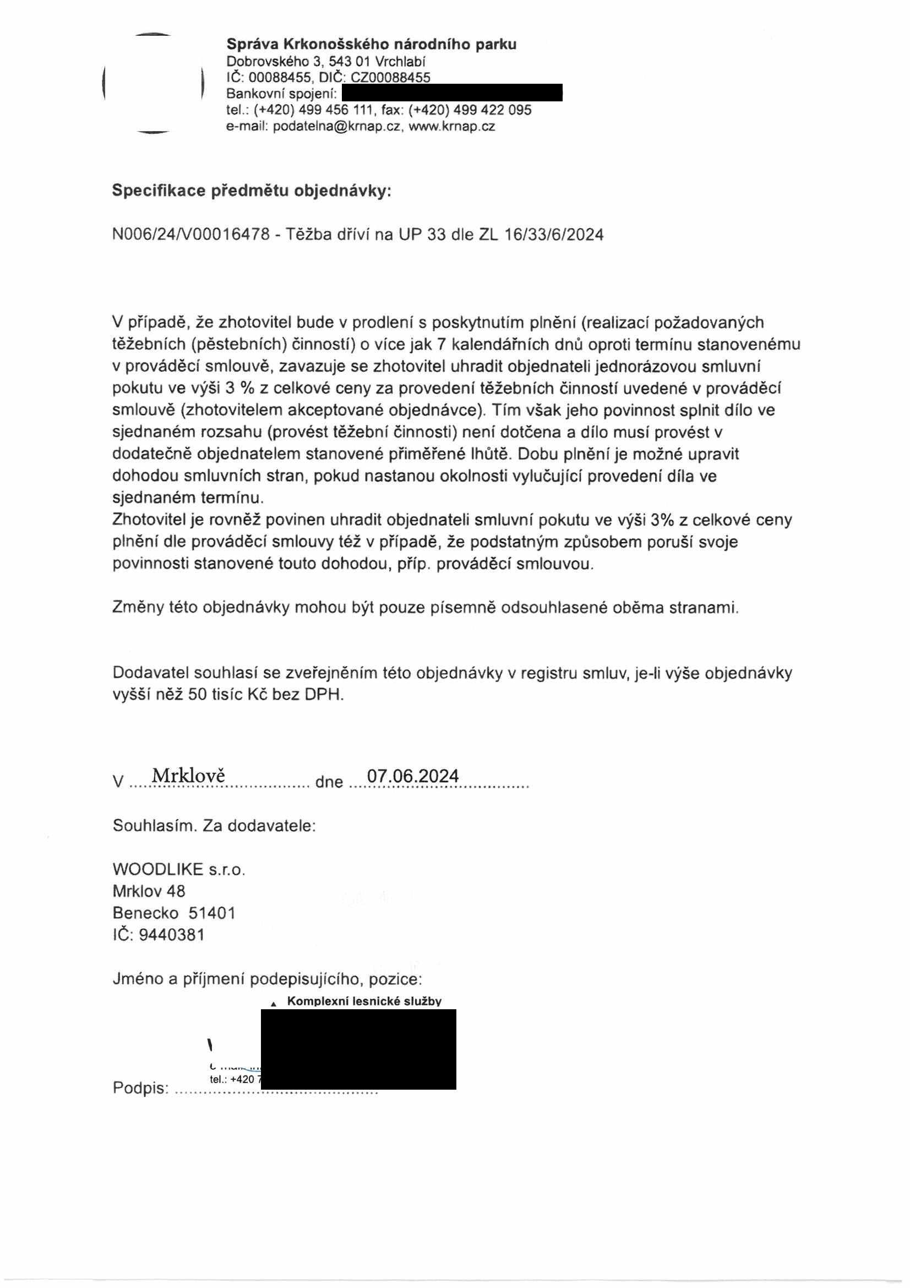

Správa Krkonošského národního parku
Dobrovského 3, 543 01 Vrchlabí IČ: 00088455, DIČ: CZ00088455
Bankovní spojení:
tel.: (+420) 499 456 111, fax: (+420) 499 422 095
e-mail: podatelna@krnap.cz, www.krnap.cz

Specifikace předmětu objednávky:

N006/24/V00016478 - Těžba dříví na UP 33 dle ZL 16/33/6/2024

V případě, že zhotovitel bude v prodlení s poskytnutím plnění (realizací požadovaných těžebních (pěstebních) činností) o více jak 7 kalendářních dnů oproti termínu stanovenému v prováděcí smlouvě, zavazuje se zhotovitel uhradit objednateli jednorázovou smluvní pokutu ve výši 3 % z celkové ceny za provedení těžebních činností uvedené v prováděcí smlouvě (zhotovitelem akceptované objednávce). Tím však jeho povinnost splnit dílo ve sjednaném rozsahu (provést těžební činnosti) není dotčena a dílo musí provést v dodatečně objednatelem stanovené přiměřené lhůtě. Dobu plnění je možné upravit dohodou smluvních stran, pokud nastanou okolnosti vylučující provedení díla ve sjednaném termínu.
Zhotovitel je rovněž povinen uhradit objednateli smluvní pokutu ve výši 3% z celkové ceny plnění dle prováděcí smlouvy též v případě, že podstatným způsobem poruší svoje povinnosti stanovené touto dohodou, příp. prováděcí smlouvou.

Změny této objednávky mohou být pouze písemně odsouhlasené oběma stranami.

Dodavatel souhlasí se zveřejněním této objednávky v registru smluv, je-li výše objednávky vyšší něž 50 tisíc Kč bez DPH.

V Mrklově dne .. 07.06.2024
Souhlasím. Za dodavatele: WOODLIKE s.r.o.
Mrklov 48
Benecko 51401 IČ:9440381

Jméno a příjmení podepisujícího, pozice:
Komplexní lesnické služby

Podpis: tel.: +420

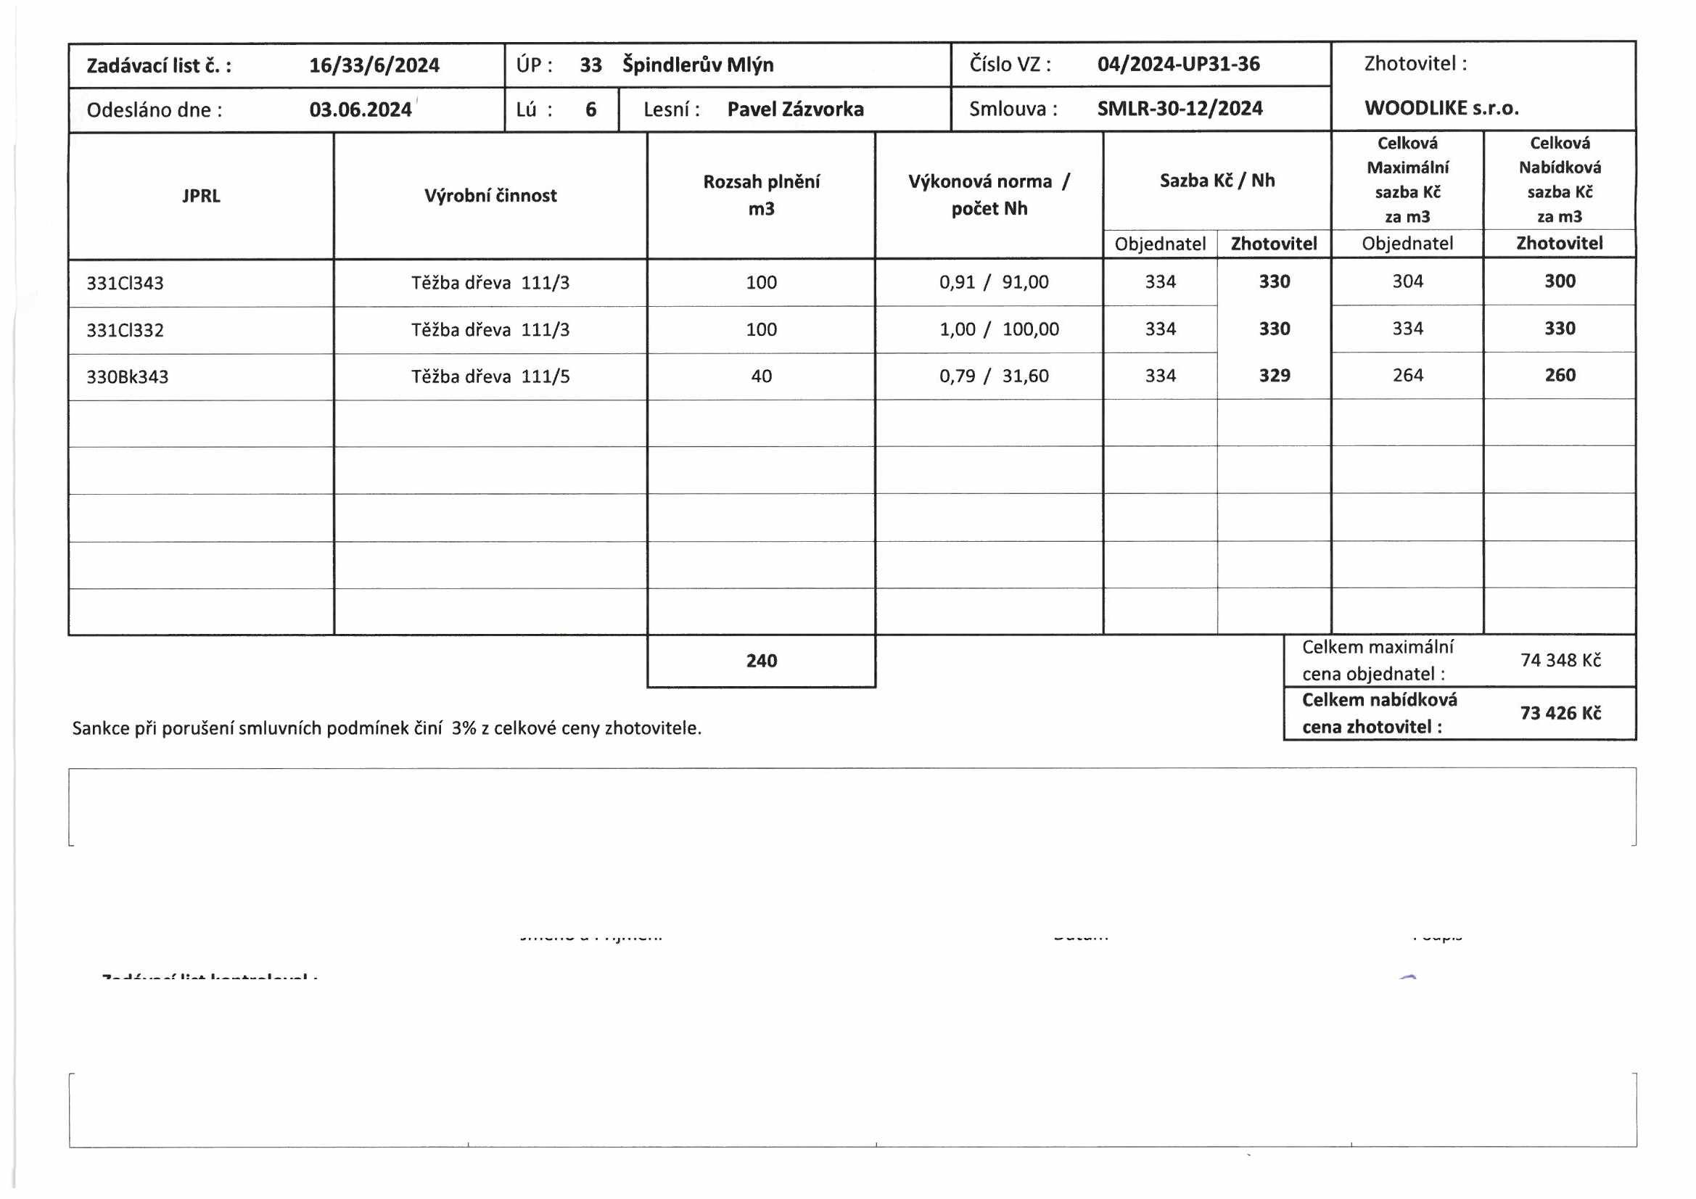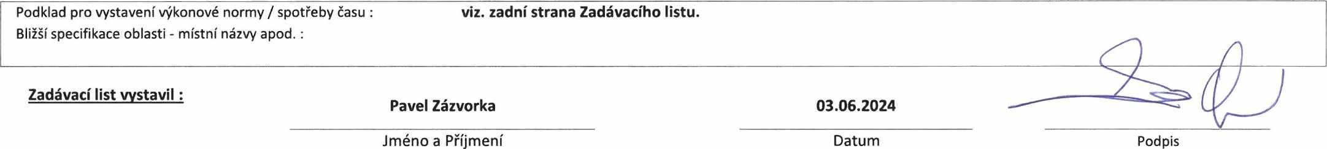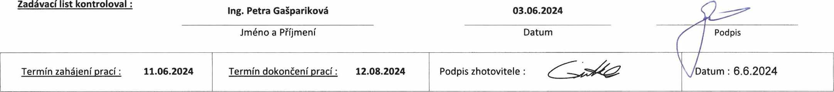

Zadávací list č.: 16/33/6/2024 ÚP: 33 Špindlerův Mlýn Číslo VZ : 04/2024-UP31-36 Zhotovitel: Odesláno dne : 03.06.2024 Lú : 6 Lesní: PavelZázvorka Smlouva : SMLR-30-12/2024 WOODLIKE s.r.o.
Celková Celková
Maximální Nabídková
Rozsah plnění Výkonová norma / Sazba Kč/ Nh
JPRL Výrobní činnost m3 počet Nh sazba Kč sazba Kč za m3 za m3
Objednatel Zhotovitel Objednatel Zhotovitel
331CI343 Těžba dřeva 111/3 100 0,91 / 91,00 334 330 304 300
331CI332 Těžba dřeva 111/3 100 1,00 / 100,00 334 330 334 330
330Bk343 Těžba dřeva 111/5 40 0,79 / 31,60 334 329 264 260

Celkem maximální
240 74 348 Kč
cena objednatel:
Celkem nabídková
73 426 Kč
Sankce při porušení smluvních podmínek činí 3% z celkové ceny zhotovitele. cena zhotovitel:

Podklad pro vystavení výkonové normy / spotřeby času : viz. zadní strana Zadávacího listu.
Bližší specifikace oblasti - místní názvy apod.:

Zadávací list vystavil:
PavelZázvorka 03.06.2024

Jméno a Příjmení Datum Podpis

Zadávací list kontroloval : Ing. Petra Gašpariková 03.06.2024
Jméno a Příjmení Datum Podpis

Termín zahájení prací: 11.06.2024 Termín dokončení prací: 12.08.2024 Podpis zhotovitele : Datum: 6.6.2024

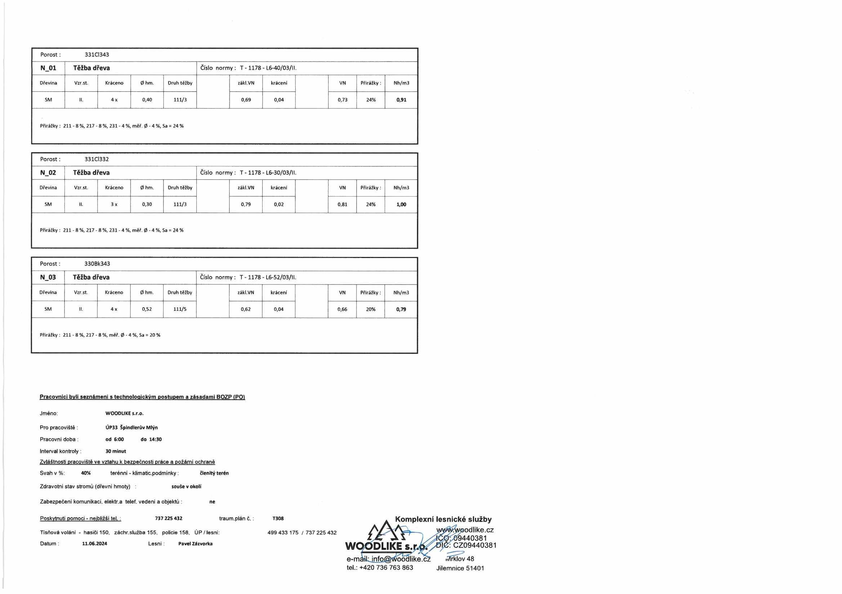

Porost: 331CI343

N_01 Těžba dřeva Číslo normy : T -1178 - L6-40/03/II.

Dřevina Vzr.st. Kráceno 0hm. Druh těžby zákl.VN kráceni VN Přirážky: Nh/m3 SM II. 4 x 0,40 111/3 0,69 0,04 0,73 24% 0,91

Přirážky : 211 - 8 %, 217 - 8 %, 231 - 4 %, měř. 0 - 4 %, Sa = 24 %

Porost: 331CI332

N_02 Těžba dřeva Číslo normy : T -1178 - L6-30/03/II.

Dřevina Vzr.st. Kráceno 0 hm. Druh těžby zákl.VN kráceni VN Přirážky : Nh/m3 SM il. 3 x 0,30 111/3 0,79 0,02 0,81 24% 1,00

Přirážky : 211 - 8 %, 217 - 8 %, 231 - 4 %, měř. 0 - 4 %, Sa = 24 %

Porost: 330Bk343

N_03 Těžba dřeva Číslo normy: T-1178 - L6-52/03/II.

Dřevina Vzr.st. Kráceno 0 hm. Druh těžby zákl.VN krácení VN Přirážky: Nh/m3 SM II. 4 x 0,52 111/5 0,62 0,04 0,66 20% 0,79

Přirážky : 211-8 %, 217 - 8 %, měř. 0 - 4 %, Sa = 20 %

Pracovnici byli seznámeni s technologickým postupem a zásadami BQZP (PO) Jméno: WOODUKE s.r.o.

Pro pracoviště : ÚP33 Špindlerův Mlýn

Pracovní doba: od 6:00 do 14:30

Interval kontroly : 30 minut

Zvláštnosti pracoviště ve vztahu k bezpečnosti práce a požární ochraně Svah v %: 40% terénní - klimatic.podmínky členitý terén
Zdravotní stav stromů (dřevní hmoty) : souše v okoli Zabezpečeni komunikací, elektr.a telef. vedení a objektů : ne
Poskytnuti pomoci - neibližši tel. : 737 225 432 traum.plán č.: T308 Komplexní lesnické služby
Tísňová voláni - hasiči 150. záchr.služba 155. policie 158, ÚP/lesní: 499 433 175 / 737 225 432 wwfc&podlike.cz
ZC Ai ICÓ:-09440381
Datum : 11.06.2024 Lesní : Pavel Zázvorka >DLIKE czo944038i
e-máUJnfo@woodlike.c; rklov 48
tel.: +420 736 763 863 Jilemnice 51401

